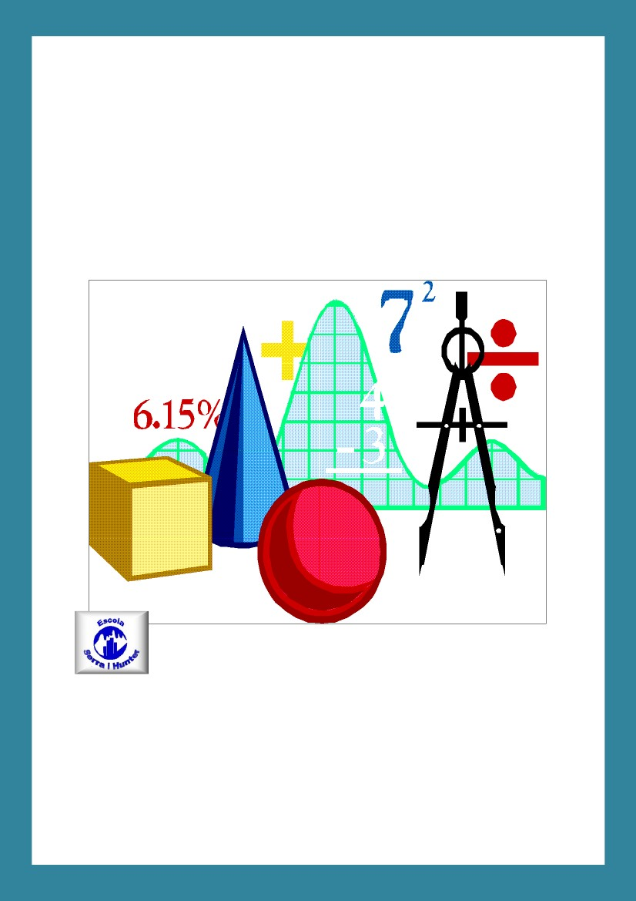
QUADERN D’ESTIU. MATEMÀTIQUES
6è Cicle Superior

Quadern d’estiu. Matemàtiques
Instruccions
Per fer bé aquest quadernet és convenient
no fer-ho tot seguit, per exemple: cada dia
pots fer una de cada tipus d’operació, un
problema i un exercici d’un altre tipus.

Quadern d’estiu. Matemàtiques
Sumes
1 a.
1 b.
9.61 + 3.5 = _____
0.134 + 10.3 = _____
2 a.
5.788 + 4.1 = _____
2 b.
7.7 + 1.591 = _____
3 a.
10.5 + 10.5 = _____
3 b.
1.606 + 9.7 = _____
4 a.
10.2 + 4.11 = _____
4 b.
6.67 + 10.8 = _____
5 a.
3.9 + 1.72 = _____
5 b.
4.5 + 5.93 = _____
6 a.
5.41 + 7.7 = _____
6 b.
3.9 + 8.3 = _____
7 a.
3.11 + 7.925 = _____
7 b.
6.08 + 0.8 = _____
8 a.
7.7 + 10.4 = _____
8 b.
5.776 + 0.387 = _____
9 a.
8.48 + 8.773 = _____
9 b.
1.159 + 5.7 = _____
10 a.
10.87 + 3.362 = _____
10 b.
9.6 + 4.138 = _____

Quadern d’estiu. Matemàtiques
restes
1 a. 8005.9 − 414.9 = ________
1 b.
9975.5 − 479.156 = ________
2 a.
259.184 − 180.125 = ________
2 b.
2810 − 962.209 = ________
3 a.
2739.144 − 612.6 = ________
3 b.
6482.41 − 672.1 = ________
4 a.
4003.2 − 555.068 = ________
4 b.
603.81 − 349.85 = ________
5 a.
380.32 − 366.3 = ________
5 b.
6462.8 − 719 = ________
6 a.
6509.899 − 162.282 = ________
6 b.
8887.63 − 269 = ________
7 a.
7841.577 − 223.272 = ________
7 b.
8045.59 − 833.1 = ________
8 a.
6104.6 − 538.3 = ________
8 b.
2810.4 − 936.064 = ________
9 a.
9507.461 − 507.33 = ________
9 b.
9365.51 − 819.08 = ________
10 a.
6898.33 − 584.2 = ________
10 b.
5158.544 − 156.911 = ________
Quadern d’estiu. Matemàtiques
Multiplicacions
1 a.897 × 42 = _______
1 b.
285 × 43.691 = _______
2 a.
457.045 × 18.2 = _______
2 b.
115.8 × 29.7 = _______
3 a.
730.29 × 67.2 = _______
3 b.
179.72 × 49.249 = _______
4 a.
610.419 × 92.9 = _______
4 b.
983.672 × 46.7 = _______
5 a.
371.5 × 17.17 = _______
5 b.
890.41 × 22.1 = _______
6 a.
240.7 × 14.373 = _______
6 b.
890 × 44.87 = _______
7 a.
929.923 × 34.503 = _______
7 b.
498.358 × 39.8 = _______
8 a.
789.542 × 95.78 = _______
8 b.
802.8 × 80.44 = _______
9 a.
659 × 39.2 = _______
9 b.
703.012 × 49.65 = _______
10 a.
630.38 × 12.3 = _______
10 b.
814.77 × 89.2 = _______
Quadern d’estiu. Matemàtiques
Divisions
1 a.
115.36 ÷ 70 = _______
1 b.
541.818 ÷ 62 = _______
2 a.
343.35 ÷ 28 = _______
2 b.
222.014 ÷ 26 = _______
3 a.
551.434 ÷ 13 = _______
3 b.
139.5 ÷ 50 = _______
4 a.
483.667 ÷ 92 = _______
4 b.
661.2 ÷ 58 = _______
5 a.
881.95 ÷ 15.5 = _______
5 b.
933.28 ÷ 95 = _______
6 a.
873.4 ÷ 43.67 = _______
6 b.
672.58 ÷ 40 = _______
7 a.
946 ÷ 17.2 = _______
7 b.
206.7 ÷ 15 = _______
8 a.
932.151 ÷ 56.4 = _______
8 b.
972 ÷ 45 = _______
9 a.
583.44 ÷ 44 = _______
9 b.
819 ÷ 46.8 = _______
10 a.
142.8 ÷ 10.2 = _______
10 b.
162.87 ÷ 24.4 = _______


Quadern d’estiu. Matemàtiques
Simplifica les fraccions següents
16
1a.
16
12
2a.
52
10
3a.
10
14
4a.
56
12
5a.
56
20
6a.
26
11
7a.
22
11
8a.
33
12
9a.
48
8
10a.
20
10b.
33

9b.
6
3
8b.
55
4
7b.
35
20
6b.
8
5
5b.
60
8
4b.
10
14
3b.
36
6
2b.
27
14
1b.
18
9
3

Quadern d’estiu. Matemàtiques
4
1a.
7
+
=
11
2
+
=
8
7
−
=
12
5
−
=
10
1
×
=
10
6
×
=
10
8
÷
=
11
1
÷
=
6
2b.
1b.
2b.
1b.
2b.
1b.
2b.
1b.
5
+
7
2
+
5
5
−
11
6
−
7
4
×
9
3
×
6
6
÷
8
7
÷
8
6
=
9
5
=
8
1
=
4
8
=
11
6
=
11
10
=
12
8
=
11
7
=
12
10
2
2a.
4
4
1a.
6
3
2a.
4
10
1a.
12
3
2a.
5
1
1a.
7
5
2a.
7
Fes les operacions i simplifica s’ s’escau.

Quadern d’estiu. Matemàtiques
Descompon en nombres primers
1a.
31
70
67
96
87
63
1b.
36
83
55
58
72
24
2a.
2b.
3a.
3b.
4a.
4b.
5a.
5b.
6a.
6b.
Escriu com a producte i anota el resultat
1a.
103
53
1004
81
1002
72
1b.
51
43
107
096
25
41
2a.
2b.
3a.
3b.
4a.
4b.
5a.
5b.
6a.
6b.

Quadern d’estiu. Matemàtiques
Arrodonir
1a.
Arrodonir 2105 a la
centena més propera.
1b.
Arrodonir 3145 a la
centena més propera.
2a.
Arrodonir 6994 a la decena
més propera.
2b.
Arrodonir 4853 a la
centena més propera.
3a.
Arrodonir 3670 a la
centena més propera.
3b.
Arrodonir 603 a la decena
més propera.
4a.
Arrodonir 193 a la decena
més propera.
4b.
Arrodonir 7634 al millar
més propera.
5a.
Arrodonir 3155 a la decena
més propera.
5b.
Arrodonir 3849 a la
centena més propera.
6a.
Arrodonir 3244 al millar
més propera.
6b.
Arrodonir 9024 al millar
més propera.
7a.
Arrodonir 519 a la decena
més propera.
7b.
Arrodonir 6090 a la decena
més propera.

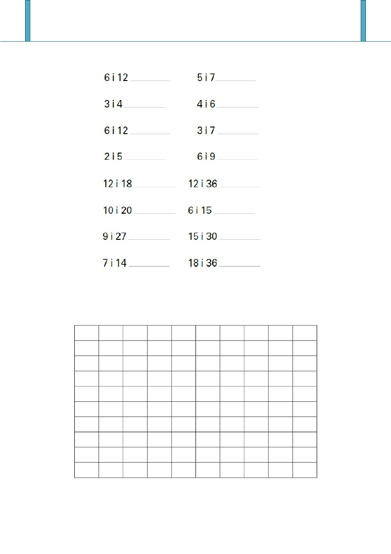
Quadern d’estiu. Matemàtiques
1. Escriu el mínim comú múltiple de cada parella de nombres.
2. Escriu el màxim comú divisor de cada parella de nombres
3. Escriu la definició de nombre primer
4. Encercla els nombres primers.
1
11
21
31
41
51
61
71
81
91
2
12
22
32
42
52
62
72
82
92
3
13
23
33
43
53
63
73
83
93
4
14
24
34
44
54
64
74
84
94
5
15
25
35
45
55
65
75
85
95
6
16
26
36
46
56
66
76
86
96
7
17
27
37
47
57
67
77
87
97
8
18
28
38
48
58
68
78
88
98
9
19
29
39
49
59
69
79
89
99
10
20
30
40
50
60
70
80
90
100

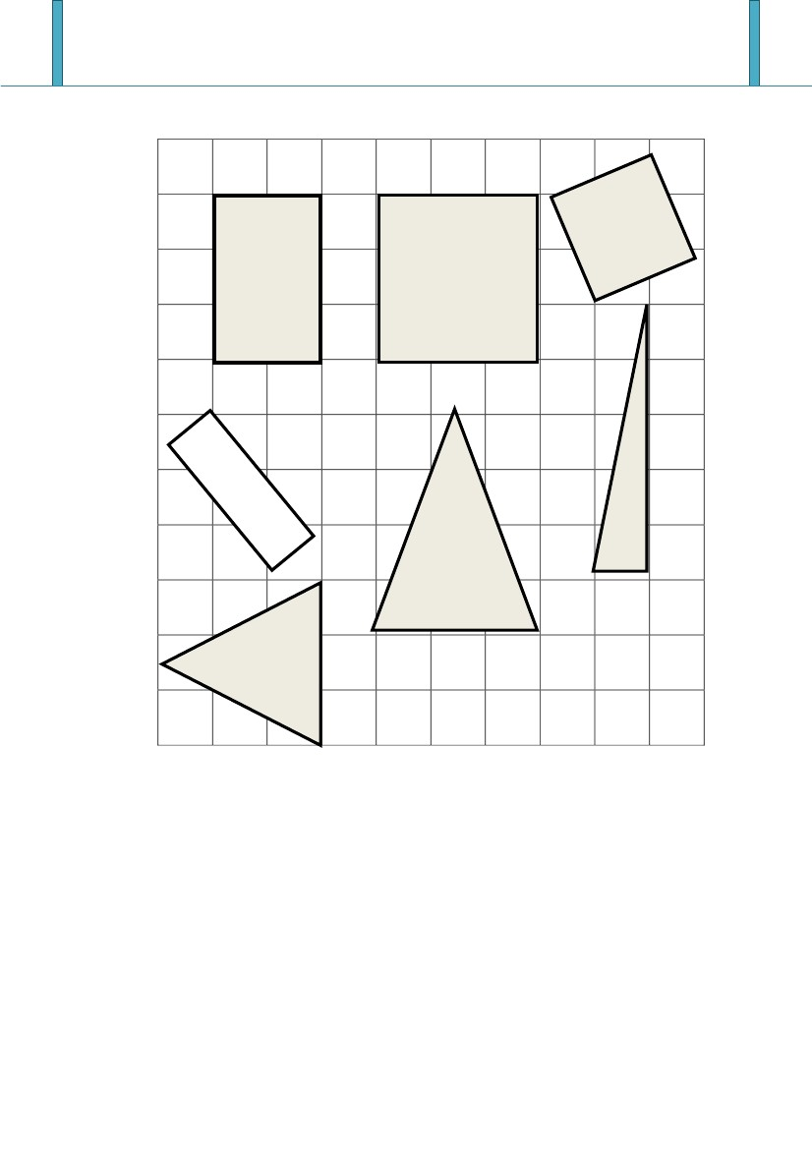
Quadern d’estiu. Matemàtiques
Mesura les longituds dels costats de les figures següents i calcula’n l’àrea:
7. Expressa en la unitat demanada les mesures següents:
a) 34 cm = .............. m
m = .............. hm
e) 32,45 km = ..................... cm
g) 89 cm = .................. dam
b) 452 km = .............. m
d) 43,56 m = ................... mm
f) 12.000 mm = ............... m
h) 0,1 hm = ................. cm
c)
342


Quadern d’estiu. Matemàtiques
Escriu les següents mesures a la graella i fes les conversions.
a. 1345m = _________ km;
c. 0’5km= ________m;
b. 12cm= ___________hm;
e. 4hm= __________mm
dam
a
b
c
d
e
mm
hm
dm
km
cm
m

Quadern d’estiu. Matemàtiques
Problemes de regla de 3
1. Si un euro val 1,45 dòlars, quan valen set euros i mig?
2. La Júlia ha contestat bé 14 de les 18 preguntes d’un examen. Quina
nota tindrà?
3. Per 5 dies de treball he guanyat 420 €. Quant guanyaré per 12 dies?
4. Tres capses de fusta pesen tres quilos i mig. Quant pesaran cinc capses
iguals que les anteriors?
5. Una màquina embotelladora omple 320 botelles en 25 minuts. Quantes
botelles omplirà en una hora i mitja?
6. Si les 3500 gallines d’una granja consumeixen 470 kg de pinso, quant
pinso consumiran 300 gallines?
8. Per fabricar 30 Kg de xocolata es necessiten 10 Kg de cacau. Quants Kg
de xocolata es podran fer amb 64 Kg de cacau?.
9. En una botiga tenen dues ofertes: 3 camises a 57 € i 5 camises a 92 €.
Quina és millor?
10. Si per fer un pastís per a 5 persones necessito 3 ous, entre altres
ingredients, quants en necessitaré per fer el mateix pastís per a 7
persones?

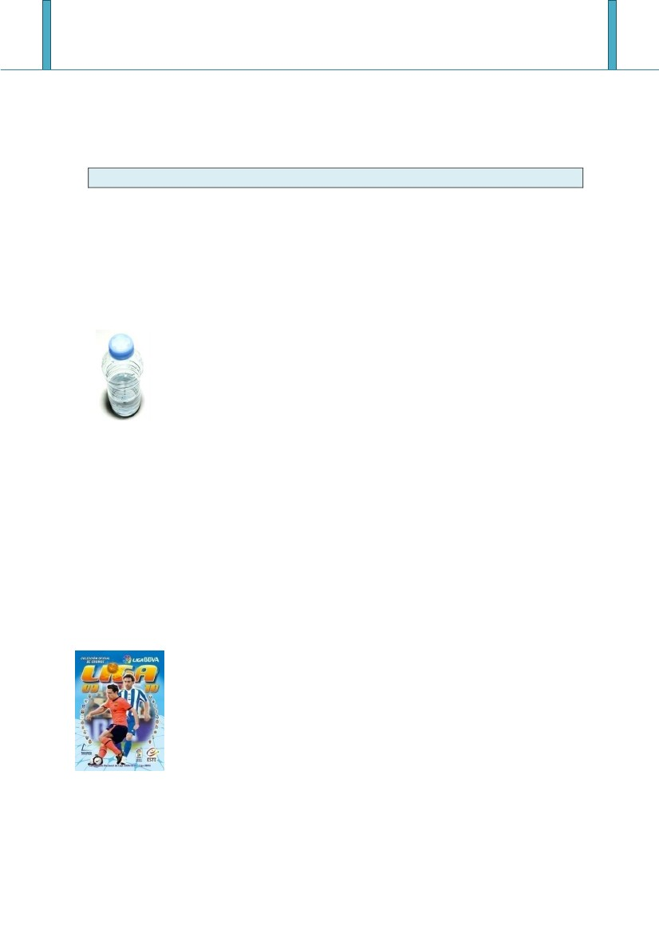
Quadern d’estiu. Matemàtiques
Més problemes
Abans de començar recorda : les dades que són importants i què vull saber.
1. En una prestatgeria hi havia 47 ampolles d´aigua, 10 ampolles de
llimonada i 3 ampolles de suc de taronja.
Si n’he tret vint-i-cinc ampolles d´aigua ¿Quàntes ampolles d´aigua hi han
quedat?
2. Pel seu sant, la Paula porta una capsa on hi ha vint bombons i una
altra amb 39 bombons. En Javier està molt content perquè fa 13 anys.
.Quants bombons ha portat la Paula?
De qui és l’aniversari?
3. En David ha portat a classe 29 cromos de la lliga. Onze són de
l’Espanyol, 15 són del Barça i la resta són del Real Madrid.
Quants cromos del Real Madrid ha portat en David?
Si cada cromo costa 0´10 cèntims .Quant s’ha gastat en
cromos?

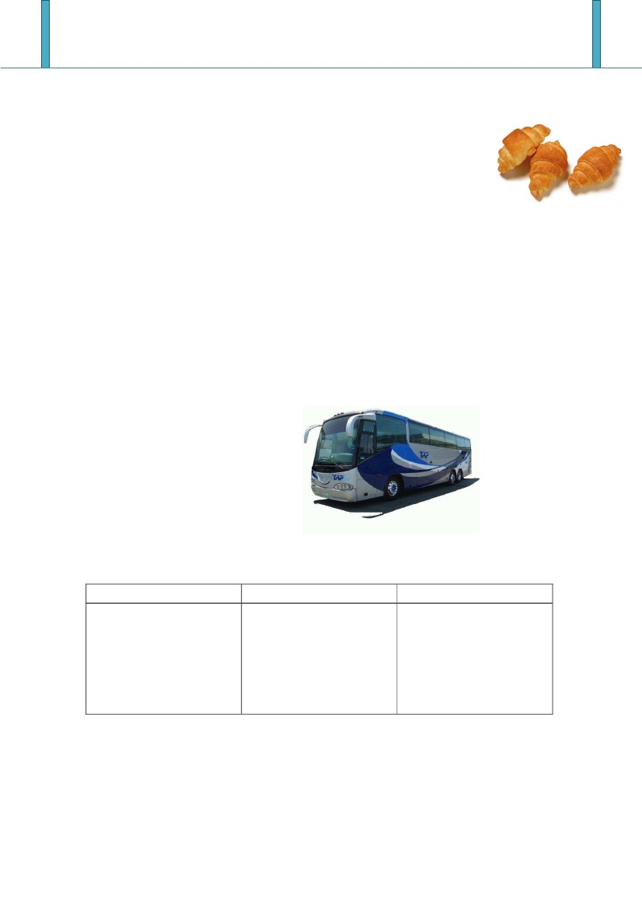
Quadern d’estiu. Matemàtiques
4. En Javier ha fet set croissants de xocolata, 12 croissants de crema , 5
ensaïmades i tres croissants sense farcit amb el seu oncle que és
forner.
Quants croissants ha fet el Javier?
Si vol repartir els croissants entre els seus cinc millors amics,
Quants croissants donarà a cadascú?
5.En aquest autobús hi caben 40 persones. Si ja han pujat 25. Quantes
persones poden pujar encara?
Caben
Han pujat
Poden pujar

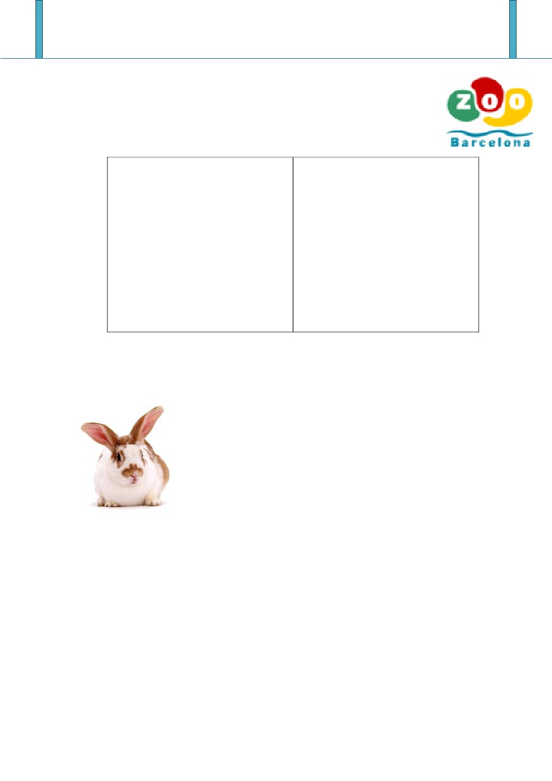
Quadern d’estiu. Matemàtiques
6. Vaig d’excursió al zoològic amb cinc dels meus millors amics. Si cada
entrada costa sis euros, quant ens costaran totes les entrades?
(Fes-lo de dues formes diferents)
7 .El meu oncle té una granja de conills. Té cent conills blancs, 27 conills
negres , 35 conills marrons i 10 ovelles.
Quants conills té el meu oncle?
Si per cada conill li donen dos euros. Quant guanyarà el meu oncle?
8.En David va a l’òptica i compra unes ulleres que li costen 120 euros. Si
l’han sobrat vint euros. Quants diners portava a la cartera?

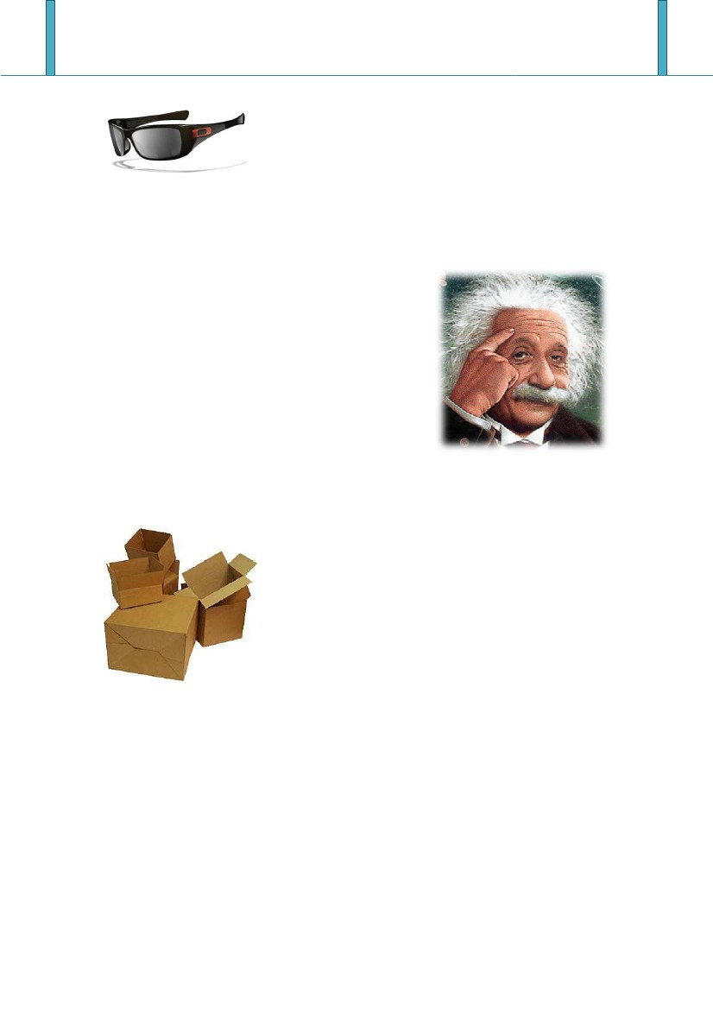
Quadern d’estiu. Matemàtiques
9.Inventa un problema per a: 34 x 5ta
10. En un camió hi ha 23 caixes de pomes, vint caixes de peres i 15 caixes
de joguines.
Quantes caixes de fruita porta el camió?

